Тест
«Коллективные средства защиты»

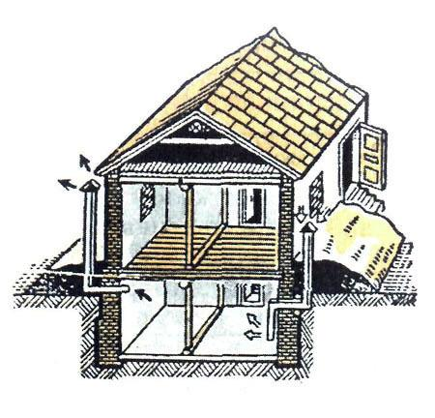

Задание 1
К коллективным средствам защиты относятся:
а) противогазы б) респираторы в) убежища г) противорадиационные укрытия
Задание 2
Заполняются защитные сооружения по сигналу гражданской обороны
а) «Воздушная тревога»; б) «Тревога»; в) «Внимание»; г) «Внимание опасность».
Задание 3
Убежища защищают от
а) от всех поражающих факторов ядерного взрыва—ударной волны, светового излучения, проникающей радиации (включая и нейтронный поток), радиоактивного заражения. Убежища защищают также от отравляющих веществ и бактериальных средств, от высоких температур и вредных газов в зонах пожаров, от обвалов и обломков разрушений при взрывах
б) от всех поражающих факторов ядерного взрыва—ударной волны, светового излучения, проникающей радиации (включая и нейтронный поток), радиоактивного заражения и от отравляющих веществ.
в) от поражающих факторов ядерного взрыва—ударной волны, светового излучения, а также от отравляющих веществ и бактериальных средств, от высоких температур и вредных газов в зонах пожаров.
Задание 4
Вместимость защитного сооружения определяют, исходя из нормы
а) 0,8 м2 в отсеке на одного человека при двухъярусном расположении и 0,5 м2 — при трехъярусном расположении
б) 0,5 м2 в отсеке на одного человека при двухъярусном расположении и 0,4 м2 — при трехъярусном расположении
в) 0,4 м2 в отсеке на одного человека при двухъярусном расположении и 0,5 м2 — при трехъярусном расположении

Задание 5
Противорадиационные укрытия (ПРУ) обеспечивают защиту людей
а) от ионизирующих излучений при радиоактивном заражении (загрязнении) местности, от светового излучения, проникающей радиации (в том числе и от нейтронного потока) и частично от ударной волны
б) от ионизирующих излучений при радиоактивном заражении (загрязнении) местности, от светового излучения, проникающей радиации (в том числе и от нейтронного потока) и частично от ударной волны, а также от непосредственного попадания на кожу и одежду людей радиоактивных, отравляющих веществ и бактериальных средств
б) от ионизирующих излучений при радиоактивном заражении (загрязнении) местности, от светового излучения, а также от непосредственного попадания на кожу и одежду людей радиоактивных, отравляющих веществ и бактериальных средств

Задание 6
Найдите правильный ответ? Подвалы в деревянных домах ослабляют радиацию
а) в 7-12 раз, в каменных зданиях — в 200—300 раз, а средняя часть подвала каменного здания в несколько этажей — в 500—1000 раз б) а) в 7-12 раз, в каменных зданиях — в 200—300 раз, а средняя часть подвала каменного здания в несколько этажей — в 300—500 раз в) в 5-10 раз, в каменных зданиях — в 100—200 раз, а средняя часть подвала каменного здания в несколько этажей — в 500—1000 раз

Задание 7
В сельской местности под ПРУ используют
а) погреба, находящиеся в личном пользовании, а также садовые домики б) овощехранилища и овраги в) погреба, находящиеся в личном пользовании, а также овощехранилища
Задание 8
Перекрытая щель защищает
а) от светового излучения полностью, от проникающей радиации и радиоактивного излучения — в 200—300 раз. Она предохраняет также от непосредственного попадания на одежду и кожу радиоактивных и отравляющих веществ б) от светового излучения полностью, от ударной волны — в 2,5—3 раза, от проникающей радиации и радиоактивного излучения — в 200—300 раз. Она предохраняет также от непосредственного попадания на одежду и кожу радиоактивных и отравляющих веществ, а также бактериальных (биологических) средств в) от ударной волны — в 2,5—3 раза, от проникающей радиации и радиоактивного излучения — в 200—300 раз, а также бактериальных (биологических) средств

Задание 9 Открытая щель
а) в 1,2—2 раза уменьшает вероятность поражения ударной волной, световым излучением и проникающей радиацией, в 2—3 раза уменьшая возможность облучения в зоне радиоактивного заражения б) в 1,2—2 раза уменьшает вероятность поражения ударной волной, световым излучением и проникающей радиацией в) в 1,2—2 раза уменьшает вероятность поражения ударной волной, в 2—3 раза уменьшая возможность облучения в зоне радиоактивного заражения
Задание 10
Если сигнал «Воздушная тревога» застал Вас в общественном месте (магазин, театр, стадион), то необходимо
а) покинуть общественное место и отойти от него на безопасное расстояние;
б) сообщить по телефону родственникам о тревоге;
в) выслушать указания администрации о месте нахождения укрытия (убежища) и быстро укрыться там;
г) покинуть общественное место, попытаться доехать до дома и укрыться там.

